
財團法人罕見疾病基金會 南部辦事處
111年園藝工作坊-創造瓶中神奇花園

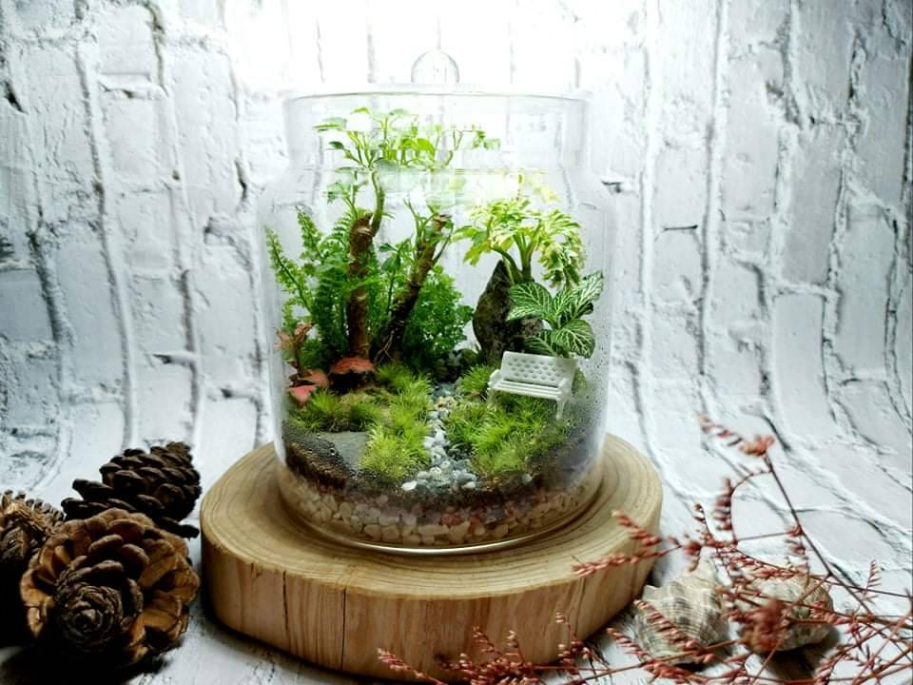
此次工作坊，
希望透過一瓶瓶自然的風景，
將植物的療癒帶進人們心中。
瓶中花園是低度照顧的植栽組合，
非常適合現代人忙碌的生活。
在密閉的環境裡，只要有充分光線，
甚至可以不必打開澆水，
內部的生命活動就會有如真實的小花園，
藉由每個人親身體會創造自己的花園，
成為自己的療癒大師。
- 主辦單位：財團法人罕見疾病基金會
- 活動日期：
111年10月23日(星期日) 14：00-17：00 ，共1個半天
 活動地點：南部辦事處活動教室 (高雄市新興區民生一路206號9樓之3)
活動以實體為原則。
- 活動帶領者：羅如蘭園藝治療師
 參加對象：罕見疾病病友或主要照顧者共20名，需年滿12歲以上。
- 報名方式：1.線上表單：

(掃描右側條碼也可以報名)
2.電話報名
- 報名截止日：即日起至10月17日(一)17:30止
- 聯絡窗口(07)229-8311轉12洽蔡社工
- 本課程需全程配戴口罩，並依照疫情指揮中心公告進行調整。
- 活動流程：
時間 | 活動名稱 | 講師
14:00-14:20 | 認識瓶中花園 | 羅如蘭  小山映子植栽  工作室負責人  港都社大講師
14:20-14:40 | 打開你的禮物袋 | 羅如蘭  小山映子植栽  工作室負責人  港都社大講師
14:40-14:50 | 擇你所愛，做你所喜 | 羅如蘭  小山映子植栽  工作室負責人  港都社大講師
14:50-16;30 | 動手來創造 | 羅如蘭  小山映子植栽  工作室負責人  港都社大講師
16:30-16:40 | 欣賞自己，讚美別人 | 羅如蘭  小山映子植栽  工作室負責人  港都社大講師
16:40-17:00 | 花園如何回家照顧? | 羅如蘭  小山映子植栽  工作室負責人  港都社大講師

